Урок-путешествие "Разнообразие природы нашей Родины" по учебнику А.А. Плешакова "Природоведение. 4-й класс"

Цели:
- обобщить знания учащихся о характерных признаках природных зон нашей страны;
- раскрыть причины разнообразия природы нашей страны;
- продолжать формировать умения анализировать, устанавливать причинно-следственные связи, обобщать, делать выводы; воспитывать умение беречь природу и приумножать ее.
Оборудование:
- карты (физическая и природных зон),
- таблицы,
- иллюстрации,
- контурные карты,
- гербарий,
- раздаточные карточки.
Ход урока
1. Вступительная беседа
Учитель: Территория нашей страны очень большая. Она простирается на тысячи километров с севера на юг, с запада на восток. Лучи солнца неравномерно освещают и нагревают ее. А ведь от количества тепла зависит погода, которая влияет на жизнь растений, животных, труд людей. Поэтому в один и тот же период на севере стоят сильные морозы, идет снег, а на Черноморском побережье Кавказа цветут розы, люди собирают виноград. Купаются в море.
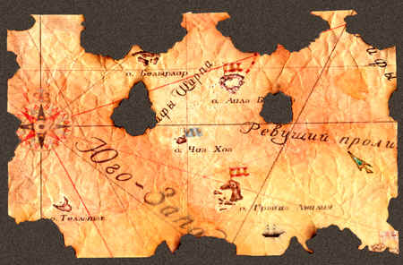
Сегодня мы будем путешествовать и побываем в каждой природной зоне нашей страны, а прежде проверим ваши знания по всем зонам.
2. Цифровой диктант
I вариант | II вариант
1 Арктика | 3
2 Тундра | 4
3 Тайга | 1
4 Смешанные леса | 2
6 Степь | 5
8 Пустыня | 7
7 Южный берег Крыма | 9
9 Черноморское побережье Кавказа | 6
Задание:
На листке бумаги написать свою фамилию и вариант. Внимательно слушать и ставить соответствующую цифру.
а) зимы очень суровые, снежные, морозы превышают – 60^{0,} лето жаркое, дождливое. В этой зоне растут могущие кедры, лиственницы, ели. Здесь водятся соболя, лоси, белки, куницы, бурые медведи, росомахи;
б) эту местность называют житницей страны. Здесь выращивают пшеницу, рожь, ячмень, картофель, лен. Край богат каменным углем, железной рудой;
в) самая влажная местность в нашей стране. Растут вечнозеленые растения. Кроме цитрусовых, на побережье большую площадь занимают плантации разных видов ореха, роз, чая, виноградников;
г) весной на болотах и озерах появляется множество насекомых. Они привлекают сюда птиц – гусей, гагар, розовых чаек. Самый большой город этой зоны – Норильск;
д) зима длится 9 – 10 месяцев, бушуют ураганы, сильные морозы, четыре месяца солнце не появляется над горизонтом; иногда вспыхивает северное сияние;
е) интересно побывать здесь в зимний солнечный день, послушать перезвон синиц, стук дятла, увидеть на снегу следы зайца, лисицы, мышей. Ранней весной цветут белые подснежники.
ё) живописный уголок нашей страны, целебный морской воздух, теплая морская вода, минеральные источники – все это создает прекрасные условия для отдыха. Здесь расположился лагерь “Артек”.
ж) насколько можно окинуть взором – всюду песчаные горбы – барханы. Выпасать скот можно круглый год, но очень трудно обеспечить водой. На орошаемых землях выращивают хлопчатник.
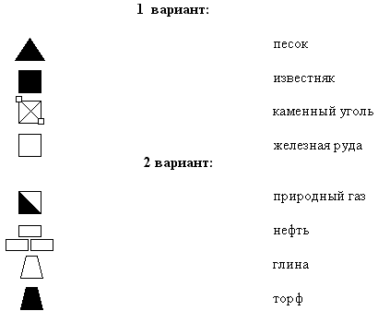
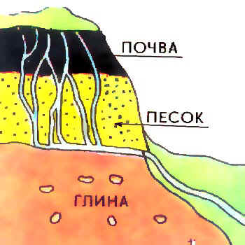
Работа в парах. Взаимопроверка. Выставление оценок
Ответы:
I в – 3, 6, 9, 2, 1, 4, 7, 8
II в – 1, 5, 6, 4, 3, 2, 9, 7
3. Путешествие по природным зонам
3.1 Арктика
Учитель: Начнем наше путешествие с зоны арктических пустынь. Представьте, что вы художники, изобразите Арктику.
Дети: я бы нарисовал снежные заносы, которые наметает неделями пурга. Солнца не видно. Царит долгая полярная ночь. В небе полыхает северное сияние.
Учитель: На чем мы с вами отправимся в путь?
Дети: Мы можем поехать на санях в собачьей упряжке.
Учитель на карту природных зон прикрепляет соответствующие картинки с изображением животных, на которых ребята будут путешествовать во время урока.
Учитель: Почему здесь всегда льды и холодно?
Дети: Даже летом Солнце находится низко над горизонтом, его лучи почти совсем не нагревают поверхность Арктики. Зимой столбик термометра опускается до - 60⁰.
Учитель: Назовите хозяина Арктики?
Дети: Хозяин Арктики – белый медведь.
Учитель: Что помогает белому медведю выжить в таких суровых условиях?
Дети: Толстая кожа, покрытая густой шерстью, большой слой подкожного жира позволяют ему легко переносить суровые условия.
Учитель: В какое время года прилетают птицы?
Дети: На скалистых берегах Северного Ледовитого океана летом гнездятся чайки, тупики, кайры, гаги. Они устраивают “птичьи базары”. Долгий полярный день позволяет птицам выкормить большое потомство, несмотря на короткое лето.
3.2. Тундра
Учитель: О каком зверьке идёт речь?
“Зверёк вскинулся и пустился наутёк. Он походил на облезлую собачонку с коротким тонким хвостиком. Но этот же зверёк зимой надевал роскошную белую шубу, распускал пушистый хвост, как будто выряжался на праздник”
Дети: Это песец.
Учитель: Где он живёт?
Дети: Песец живёт в тундре.
Учитель: Отправляемся в тундру. На ком будем путешествовать?
Дети: Отправляемся на северном олене.
Учитель: Опишите зону по картине.
Дети: Безлесье – главный признак тундры. Низкая температура воздуха, вечная мерзлота, сильные ветры. Поэтому растения низкорослые, прижаты к земле. Обилие мхов и лишайников. Температура летом повышается до +10?. Образуется много озёр и болот.
Учитель: Кто обитает в этой зоне? Что помогает им приспособиться к жизни в тундре?
Дети: Животные тундры имеют густую шерсть, или пушистое оперение и большой слой подкожного жира. Здесь живут белые куропатки, лемминги, заяц-беляк, волки, песцы, полярные совы, северный олень.
3.3 Зона лесов
Физкультпауза.
Учитель: Немного отдохнём. Закроем глаза и представим, что находимся на лесной лужайке. Стволы деревьев тихо качаются, что-то нам шепчут, шурша листьями. И мы слышим голоса птиц…(включается запись)
Голоса каких птиц вы услышали? (ответы учеников)
Учитель: Какие виды лесов вы знаете?
Дети: Зона лесов – это тайга, смешанные и широколиственные леса.
Учитель: В какой зоне мы живём?
Дети: В зоне смешанных лесов.
Учитель: Давайте проверим, хорошо ли мы знаем эту природную зону. Проведём экспресс- опрос. На листочках рядом с цифрой вы записываете слово “да”, если согласны с утверждением, и слово “нет”, если не согласны.
Листочки с ответами ученики сдают учителю для проверки и выставления оценок.
Экспресс-опрос
а) густые, труднопроходимые леса называются тайгой;
б) к юго-востоку от тайги находятся смешанные леса;
в) лето в лесной полосе теплее и длиннее, а зима короче и мягче, чем в тундре;
г) в сибирской тайге большие участки заняты лиственницей;
д) в еловых лесах всегда светло, тепло и сухо;
е) в лесах много бурелома и пройти через него трудно;
ё) самый большой и красивый город этой зоны- Норильск;
ж) в лесу круглый год обилие кормов;
з) кайры, гагарки, чистики- птицы лесной полосы;
и) крупный зверь лесной полосы- лось.
3.4. Степь
Учитель: Ребята, подумайте, в какой природной зоне могло такое произойти?
“Жгло травы, заносило родники, с корнем вырывало из–под ног людей посевы.
Рыдали звёзды в полях, в отчаянии метались люди среди чёрной метелицы. От неестественных дневных сумерек делалось жутко всему живому. Тревожно ревел по сёлам скот, выли собаки.”
Дети: Это описание чёрной бури. Она бывает в степи.
Учитель: Чем степь отличается от других природных зон?
Дети: Главное отличие степей - это богатые перегноем чернозёмные почвы.
Учитель На каком животном удобнее путешествовать по бескрайним равнинам степи?
Дети: Лошадь поможет объехать это огромное пространство.
Учитель: Хорошо ли вы знаете растения и животных степей?
“Ранней весной цветут растения, в подземных стеблях которых ещё летом откладываются питательные вещества” (пион, тюльпан, ирис)
“Очень горькое растение с резким ароматом. Скот его не ест.” (полынь горькая)
“Растение с узкими длинными листьями. Его корень напоминает пучок, а зёрнышко имеет длинный шлейф.” (ковыль)
“Птица прилетает ранней весной. Гнездится прямо на земле. Звонко поёт над полем на такой высоте, что его совсем не видно.” (жаворонок)
“Животное, которое съедает и портит за лето много зерна. Весной вылезет из норки, станет на задние лапки и свистит.” (суслик)
“Эти птицы имеют загнутый клюв, острые когти и хорошо развитое зрение. Они охотятся на птиц, сусликов и мышей” (хищные)
3.5. Пустыня
Учитель: Послушайте описание пустыни одного путешественника.
“Нужно побывать в пустыне, чтобы увидеть её красу и многообразие, ощутить прелесть ночёвок под сверкающим куполом каракумского неба, когда на смену дневному зною приходит освежающая прохлада, испытать преданность друга, разделившего с тобой последние капли воды.”
Учитель: Что ещё вы дополните к описанию данной зоны?
Дети: Пустыню можно назвать “страной солнца “. Осадков мало. Сильные ветры. Поверхность песка летом может прогреться до + 80 градусов. Гряды песков образуют барханы. Летом вода в ручьях и озёрах пересыхает. Деревья не образуют тень.
Учитель: (Показывает два растения из гербария) Выберите растение по внешним признакам, которое растёт в пустыне. Почему?
Дети: У этого растения длинный корень, которым он достаёт влагу из глубины, а для уменьшения испарения воды - очень мелкие листья.
Учитель: С каким животным отправимся в путь?
Дети: На верблюде, его называют кораблём пустыни. Долго может обходиться без воды и есть колючки.
Учитель: Назовите общие признаки приспособления к жизни у животных пустыни.
Дети: Животные пустыни имеют защитную окраску, сходную с окружающей средой. На охоту выходят ночью. Многие впадают в спячку, которая длится около 10 месяцев, например черепахи.
3.6. Черноморское побережье Кавказа и Южный берег Крыма (зона субтропиков)
Учитель: Последняя наша остановка будет в очень живописном месте.
“Внизу кипарисы, сосны, маслины, декоративные кустарники, а дальше необъятный пейзаж… Это море.”
О каком месте идёт речь?
Дети: Это Черноморское побережье Кавказа и Южный берег Крыма.
Учитель: Почему здесь растут вечнозелёные растения, на которых круглый год созревают плоды?
Дети Здесь солнечные лучи падают прямо и прогревают не только сушу, но и море. Вода медленно нагревается, медленно отдаёт тепло. Суша зимой получает дополнительное тепло. Кавказские и Крымские горы задерживают зимой холодные ветры с Северного Ледовитого океана. Вот поэтому здесь растут вечнозелёные растения.
Учитель: Назовите эти чудесные растения.
Дети: Это кипарисы, маслины, магнолии, сосны, пальмы.
Учитель: На чём путешествуют по морю?
Дети: Лучше на теплоходе.
Учитель: Почему Черноморское побережье и Южный берег Крыма называют здравницами?
Дети: Кроме моря, солнца и морского воздуха на побережье много минеральных источников, имеющих лечебные свойства.
4. Обобщение материала. Подведение итогов
Учитель: Наше путешествие подошло к концу. Чем можно объяснить изменение природы нашей Родины с севера на юг?
Дети: Это объясняется удалённостью той или иной зоны от экватора. Чем ближе к экватору, тем солнце поднимается выше над горизонтом, тем больше поверхность получает тепла.
Учитель Молодцы, ребята. Замечательно работали на уроке.
5. Домашнее задание
По таблице сравнить занятия населения каждой природной зоны.

